«День книгодарения»
Цель:
Познакомить учащихся с днём книгодарения, рассказать об образовании этого дня, об авторе;
Ознакомить учащихся с первыми книгами.
Умение работать в группах, составляя последовательность пословиц о книгах, читать и вникать в смысл пословиц;
Использовать свои знания при определении произведений по иллюстрациям,
Воспитывать в детях интерес к чтению книг, полученных в дар от своих одноклассников.
Воспитывать чувства патриотизма, ценностям, истории.
Оборудование:
Пословицы, фотографии первых книг, снимок автора праздника.
Ход урока:
- Здравствуйте, дети, гости! 14 февраля объявлен Международным днем книгодарения, который отмечается с 2012 года. В нем ежегодно принимают участие жители более 30 стран мира. В том числе и Казахстан. Это один из самых молодых праздников в календаре, призванный вдохновлять людей по всему миру дарить детям и взрослым хорошие книги, тем самым прививая любовь к чтению.
История возникновения праздника.
Эмми Бродмур – мать троих детей. Именно вопрос одного из сыновей, который спросил однажды у мамы – почему нет такого дня в году, когда люди дарят друг другу книги просто так, и стал толчком к появлению на свет нового значимого праздника. Обращаясь первоначально по своим каналам связи к знакомым блогерам, пользователям социальных сетей, коллегам и партнёрам по сайту, Эмми инициировала в 2012 году ежегодное проведение 14 февраля Дня дарения книг. Вопрос маленького ребёнка, инициатива и активная позиция его матери были подхвачены миллионами людей по всему миру, что и способствовало становлению этого праздника в качестве Международного дня. И сегодня в этот день принято дарить книги, в первую очередь, детям, а также тем, чьи возможности к доступу к чтению книг по тем или иным причинам ограничены. Однако, не только дети любят читать. К счастью, ещё очень много взрослых людей понимают и ценят книгу как предмет не только материальной, а в первую очередь, духовной ценности, ценят те чувства и эмоции, которые дарит читателю автор. Дети, в свою очередь, учатся добру, дружбе, взаимопомощи, любви к ближнему, чувству сопереживания и многому тому, что помогает ребёнку стать человеком.
Чтение наизусть стихотворений учащимися.
Как приятно в день книгодарения,
Если дарят вам стихотворение,
Пусть их и писал другой поэт…
Лучшего подарка в мире нет!
Книга — вещь практически бесценная,
Целая квадратная Вселенная:
Небо и земной огромный шар
Можете вручить с любовью в дар!
Книга — это знак духовной близости,
Что в большое чувство может вырасти,
Обаять, влюбить и покорить,
И мечту любую подарить.
Есть подарки взрослые и детские,
И религиозные, и светские,
Но любой размер, и вкус, и цвет,
Для преклонных лет и юных лет.
Вместе с книгой в День Книгодарения
Праздничное дарят настроение
(А того, кто любит погрустить,
Лирикою можно угостить!)
Все годится в День Книгодарения:
Книги про соленья и варенья,
Как устроить правильный пикник,
И трактаты о вреде курения
И статьи, как избежать старения…
Целый миллион полезных книг.
Есть и те, кто в День Книгодарения
Заворчит, что книги портят зренье…
Подберем брошюрку и для них:
«Почему читать не нужно книг?!»
В общем, дорогие люди, с праздником!
Он пока что не отмечен красненьким,
Все равно событие чудесное,
Пусть широким массам неизвестное…
Будем дружно праздновать его!
Истрия первых книг, с использованием фотографий.
- Я вам расскажу о первых книгах.
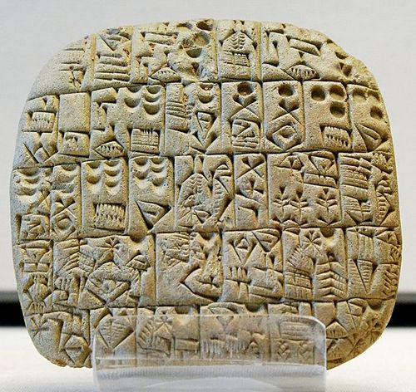
-Что же касается самих первых книг, то в Месопотамии они писались на глиняных табличках, а в древнем Египте, как на табличках, так и на папирусных свитках. Впрочем, на папирусах писать было гораздо удобнее и быстрее, нежели выводить письмена на глиняных табличках и вскоре именно египетские папирусы стали ведущим материалом для создания древних книг. Книги из папируса того времени представляли собой большие папирусные свитки. Вот так они выглядели.
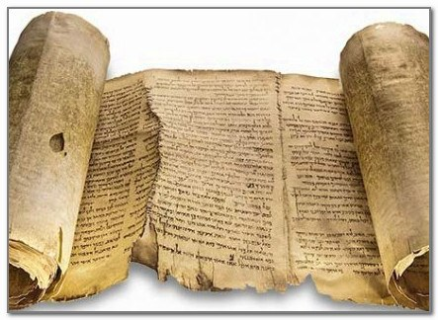
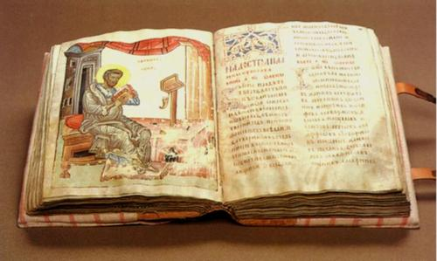
Дороговизна пергамента обусловлена трудоемкостью его производства: делать пергамент приходилось не меньше 2 недель, на протяжении которых коровью, овечью или козью шкуру вымачивали в известняковом растворе, выбеливали мелом и шлифовали. Хороший пергамент был таким же гладким и белым как современная бумага, только более тяжелым. Чтобы книга из пергаментных листов не разлеталась, ее сшивали и заключали в специальный переплет из деревянных дощечек. В целом на одну книгу уходило 6-7 коровьих шкур.
Революцию в книжном деле принесло появление бумаги. Вернее бумагу изобрели еще в древнем Китае и китайцы долгое время пользовались этим своим полезнейшим изобретением, причем из бумаги они делали не только книги, но первыми ввели в обращение бумажные деньги, и использовали бумагу в качестве туалетной.
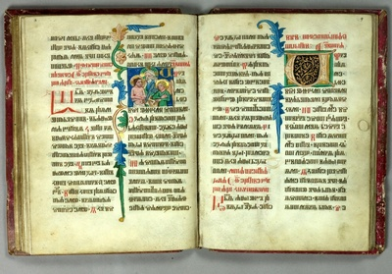
Новых книг живые строки
Открывают путь широкий.
Жить без книг мы не могли бы,
Дорог нам их вечный свет.
Книгам добрым интересным
Мы все вместе шлем привет!
- Велика роль книги в жизни человека. Без неё были бы невозможны ни образование, ни культура нашего общества. Именно книга хранит в себе всё то, что накопило человечество за все века своего существования в различных областях. Книга открывает нам окно в новый неизведанный мир, который зовёт нас в свои бескрайние просторы. Вы тоже, дети, прошли свои первые этапы в жизни с книгой, и сейчас мы посмотрим, хорошо ли вы знаете эти произведения по иллюстрациям. Я раздам вам иллюстрации, вспомните названия и назовите их.
- Аленький цветочек
- Маша и медведь
- Сказка о потерянном времени
- Гадкий утёнок
- Гуси-лебеди
- 12 месяцев
- Муха-Цокотуха
- Царевна-лягушка
- По щучьему велению
- Крокодил Гена и Чебурашка
- Репка
- Конёк-горбунок.
- Отношение народа к знаниям, которые несут книги, выражают пословицы и поговорки о чтении и о книгах. Их смысл заключается в том, что чтение книг, приносит пользу, обогащая нас знаниями, открывающими интересный мир открытий, а образованный человек всегда уважаем окружающими.
- Очень много пословиц о книгах и чтении. Давайте прочитаем с вами пословицы, которые приготовила для вас Мудрая сова.
Работа в группах.
-Собери пословицы.
1.Берегите книгу – источник знаний.
2.Библиотеку не посещаешь – много знаний потеряешь
3.Будешь книги читать — будешь все знать.
4.Книга — книгой, а своим умом двигай.
5.Книга — лучший подарок.
6.Книга — лучший товарищ.
7.Книга-ключ к знанию.
8.Хорошие книги читай-о жизни побольше узнай.
9.Чтение-лучшее учение.
10.Книга для ума-что тёплый дождь для всходов.
11.Недочитанная книга-до конца не пройденный путь.
12.Золото добывают из земли, а знания-из книги.
- Собираете пословицы, читаем, объясняете смысл.
Торжественная часть.
- Вот и наступает, ребята, торжественная часть нашего классного часа - книгодарения.
Книги можно дарить всем: друзьям, родителям, соседям, детям из приютов, детских домов, библиотекам, можно просто оставить в упаковке в зале ожидания или в фойе…А сейчас каждый из вас подарит книгу соседу по парте, подпишите эти листочки, приклеите на форзац своей книги.
- Три простых способа отпраздновать Международный день дарения книг:
- 1. Подарить книгу другу или члену семьи.
- 2. Оставьте книгу в зале ожидания или фойе.
- 3. Пожертвуйте свои книги
- Подарить книгу – значит дать ей новую жизнь, открыть ее для новых читателей. У каждого из вас наверняка есть книги, которые залежались на полках, — отпустите их! Подарите книги, — и они обретут благодарных читателей, получат интересную, новую жизнь. Дарите книги с любовью!
Книга – учитель, книга – наставник.
Книга – близкий товарищ и друг.
Ум, как ручей, высыхает и старится,
Если выпустишь книгу из рук.
Книга – советчик, книга – разведчик,
Книга – активный борец и боец.
Книга – нетленная память и вечность,
Спутник планеты Земля, наконец.
Книга не просто красивая мебель,
Не приложенье дубовых шкафов,
Книга – волшебник, умеющий небыль
В быль превращать и в основу основ.
Шелест книжных страниц
Нам сопутствует в жизни повсюду,
От бурлящих столиц
До поселка у тихой запруды,
От горячих низин
До просторов Полярного круга,
От кудрей до седин,
Книга – нет у нас лучшего друга.
Читайте книги, наслаждайтесь,
Без них вся жизнь теряет смысл.
И в руки взяв, беречь старайтесь,
Чтоб век их в жизни долгим был.
Ведь книга - лучший друг на свете,
В ней все, что нужно сердцу, есть.
Читайте, взрослые и дети,
До новых встреч в стране чудес!
- Вот и подошёл к концу наш классный час. Я надеюсь, что вы получили кучу положительных эмоций… А сейчас дополните эти предложения…
Рефлексия.
- Я узнал…
-Я запомнил…
- Я поделюсь…

